公众号开发

1. 登录， 注册

登录：通过手机号和密码登录

注册：手机号，验证码，密码进行注册，验证码需要有倒计时。

修改密码：通过填写手机号码+发送验证码来修改密码。

1. 添加设备

通过输入设备编码，实现设备的绑定。昵称默认为平板1支持添加多个设备

绑定流程如下：

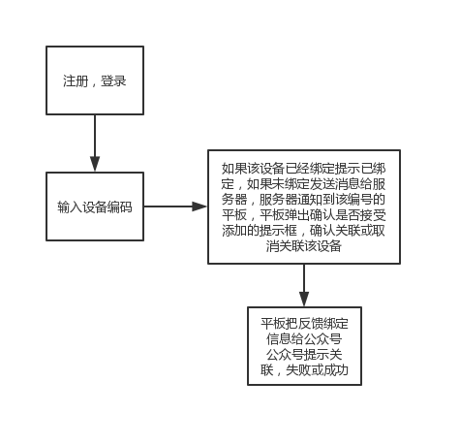

1. 平板管理

3.1、应用管理

首页banner显示推荐应用，点击的话直接如果已安装弹出卸载dialog,如果未安装弹出安装dialog。

分类显示应用图标，名称，描述，如果该应用已经安装与该平板，则显示卸载，未安装则显示安装。我的应用为该平板已经安装的应用列表

根据应用名称实现应用的搜索。

意见反馈：直接把反馈文字反馈给后台。

消息交互说明：

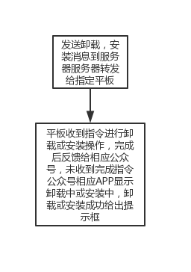

3.2、上网管理

上网白名单：通过文字的形式添加，添加成功后发送消息到平板，提示平板刷新白名单列表。平板收到后给公众号发消息反馈，表面添加成功，删除同样流程。

APP上网管理：默认的话所有安装的APP都有上网权限，设置上网权限后发消息给平板，提示平板更新权限。平板收到后给公众号反馈。

3.3、使用情况

平板使用总时间：记录并显示平板的使用时间。

各个APP的使用时间，记录并显示各个APP的使用时间。

登录成功后可以发消息提示平板进行使用时间的同步。

3.4、设置

平板昵称的设置

解除绑定设置

使用时间段设置：设置开始时间和结束时间，并设置是否每天都重复，设置成功后，发消息通知平板更新。

1. 后台管理

APP分类管理：分类显示添加，删除编辑

APP管理，APP的增删改查，添加信息有图标，描述，名称，分类，来源，来源的话目前为地址。

APP首页推荐管理：对应上面的banner。需要大的图片。可以从已经有的里面添加。

意见反馈管理：意见反馈的查看。